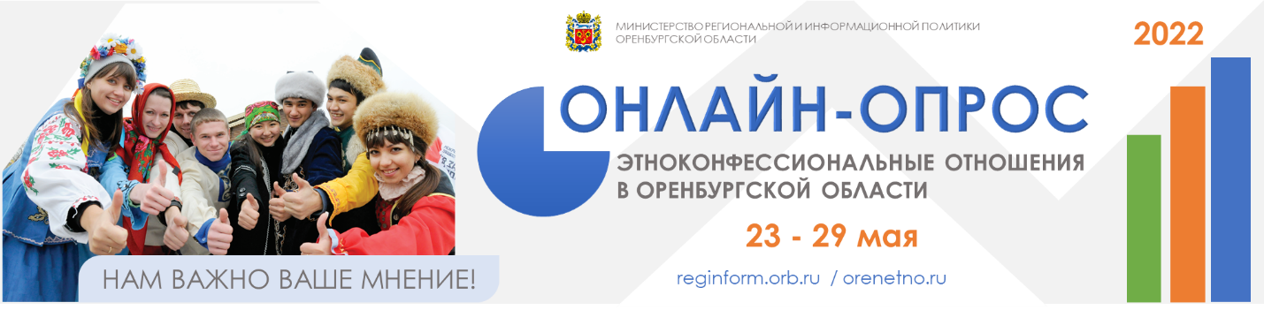

Пресс-релиз
В Сакмарском районе этнологический мониторинг проведут в онлайн формате
Жители МО Сакмарский район Оренбургская область могут выразить свое мнение по актуальным вопросам в сфере этноконфессиональных отношений в онлайн-опросе.
Оренбуржье один из многонациональных регионов, здесь проживает более 120 народов России. В целях оценки состояния межнациональных и межконфессиональных отношений управление по делам национальностей и казачеству министерства региональной и информационной политики Оренбургской области с 23 по 29 мая 2022 года проводит социологический опрос.
Участие в опросе могут пройти жители Оренбургской области старше 18 лет, открыв анкету на главной странице сайта: orenetno.ru либо пройдя по ссылке.
https://clck.ru/h2Shw
В анкете содержится 26 вопроса. Гарантируется анонимность и конфиденциальность. Вся полученная информация используется только в обобщенном виде.
Благодарим за участие в опросе!

